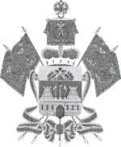  МИНИСТЕРСТВО ОБРАЗОВАНИЯ,  НАУКИ И МОЛОДЕЖНОЙ ПОЛИТИКИ КРАСНОДАРСКОГО КРАЯ  Государственное бюджетное учреждение  дополнительного образования  Краснодарского края  «Центр развития одаренности»  Красная ул., д.76, г. Краснодар, 350000  Тел. (861) 259-79-40  Е-mail: cro.krd@mail.ru  _______________ № _____________  на №____________от ____________ |  | ВИКТОРИНА ПО КУБАНОВЕДЕНИЮ  2019-2020 уч. г.  Задания  1 класс  Председатель предметно-методической комиссии: кандидат исторических наук, доцент, кафедры история России, замдекана факультета журналистики по воспитательной работе и социальным вопросам ФГБОУ ВО «КубГУ»  Шаповалов С. Н.

Фамилия
Имя
Отчество
Класс
ОУ
Муниципальное образование

1. (2 балла) Какое имя носит главная река Краснодарского края:

__________________________
(запиши свой ответ)

2. (2 балла) Как на Кубани называются сельские населённые пункты:

_____________________
(запиши свой ответ)

3. (2 балла) Как называется этот краснодарский памятник:
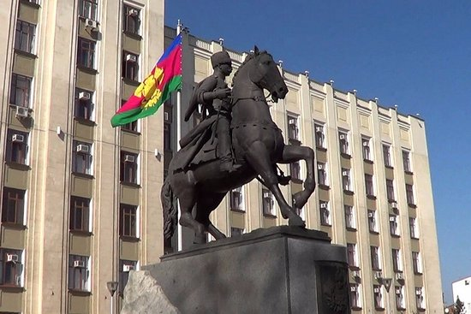
____________________
(запиши свой ответ)

4. (2 балла) Какое имя получила самая молодая этнокультурная станица на Кубани:

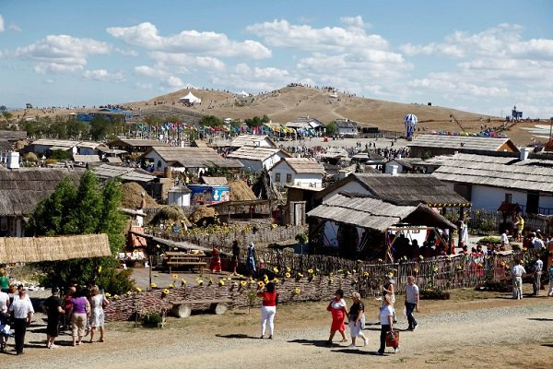
_________________________
(запиши свой ответ)
5. (2 балла) В каком городе Краснодарского края в 2014 г. проходили Олимпийские игры:
________________________________
(запиши свой ответ)

6. (2 балла) Вставьте пропущенное слово в тексте гимна Краснодарского края:
Ты,____________, ты наша родина,
Вековой наш богатырь!
Многоводная, раздольная,
Разлилась ты вдаль и вширь

7. (2 балла) На картинке изображена достопримечательность, построенная к Олимпийским играм 2014 г. Как называется эта достопримечательность:

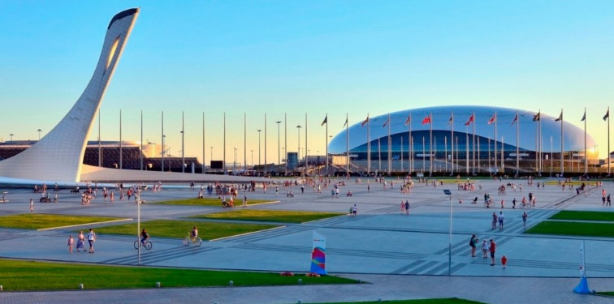
________________________________
(запиши свой ответ)
8. (2 балла) На картинке изображена самая грациозная представительница кошачьих, проживающая в Краснодарском крае. Легко лазает по деревьям и нередко обустраивает там жилище. Она занесена в Красную книгу:

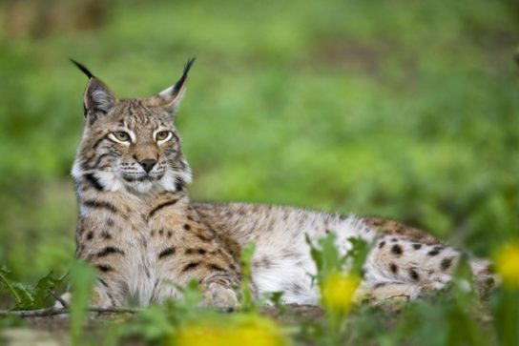
________________________________
(запиши свой ответ)

9. (2 балла) Соберите беспорядочно разбросанные буквы так, чтобы получились названия городов Краснодарского края:
1. ВОСОЙСНОСКРИ_________________________
2. РАНДОАКСР _____________________________
3. ПАНАА___________________________________

10. (2 балла) Это дерево отличается от других своеобразной корой – белой с черными черточками. Весной на дереве появляются «сережки». В это время в дереве много сока. Напиши название этого дерева:
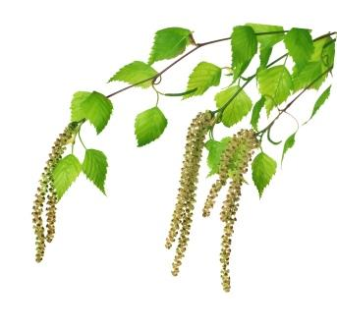
____________________
(запиши свой ответ)

Удачи!

Номер вопроса | 1 | 2 | 3 | 4 | 5 | 6 | 7 | 8 | 9 | 10
Баллы за ответ

